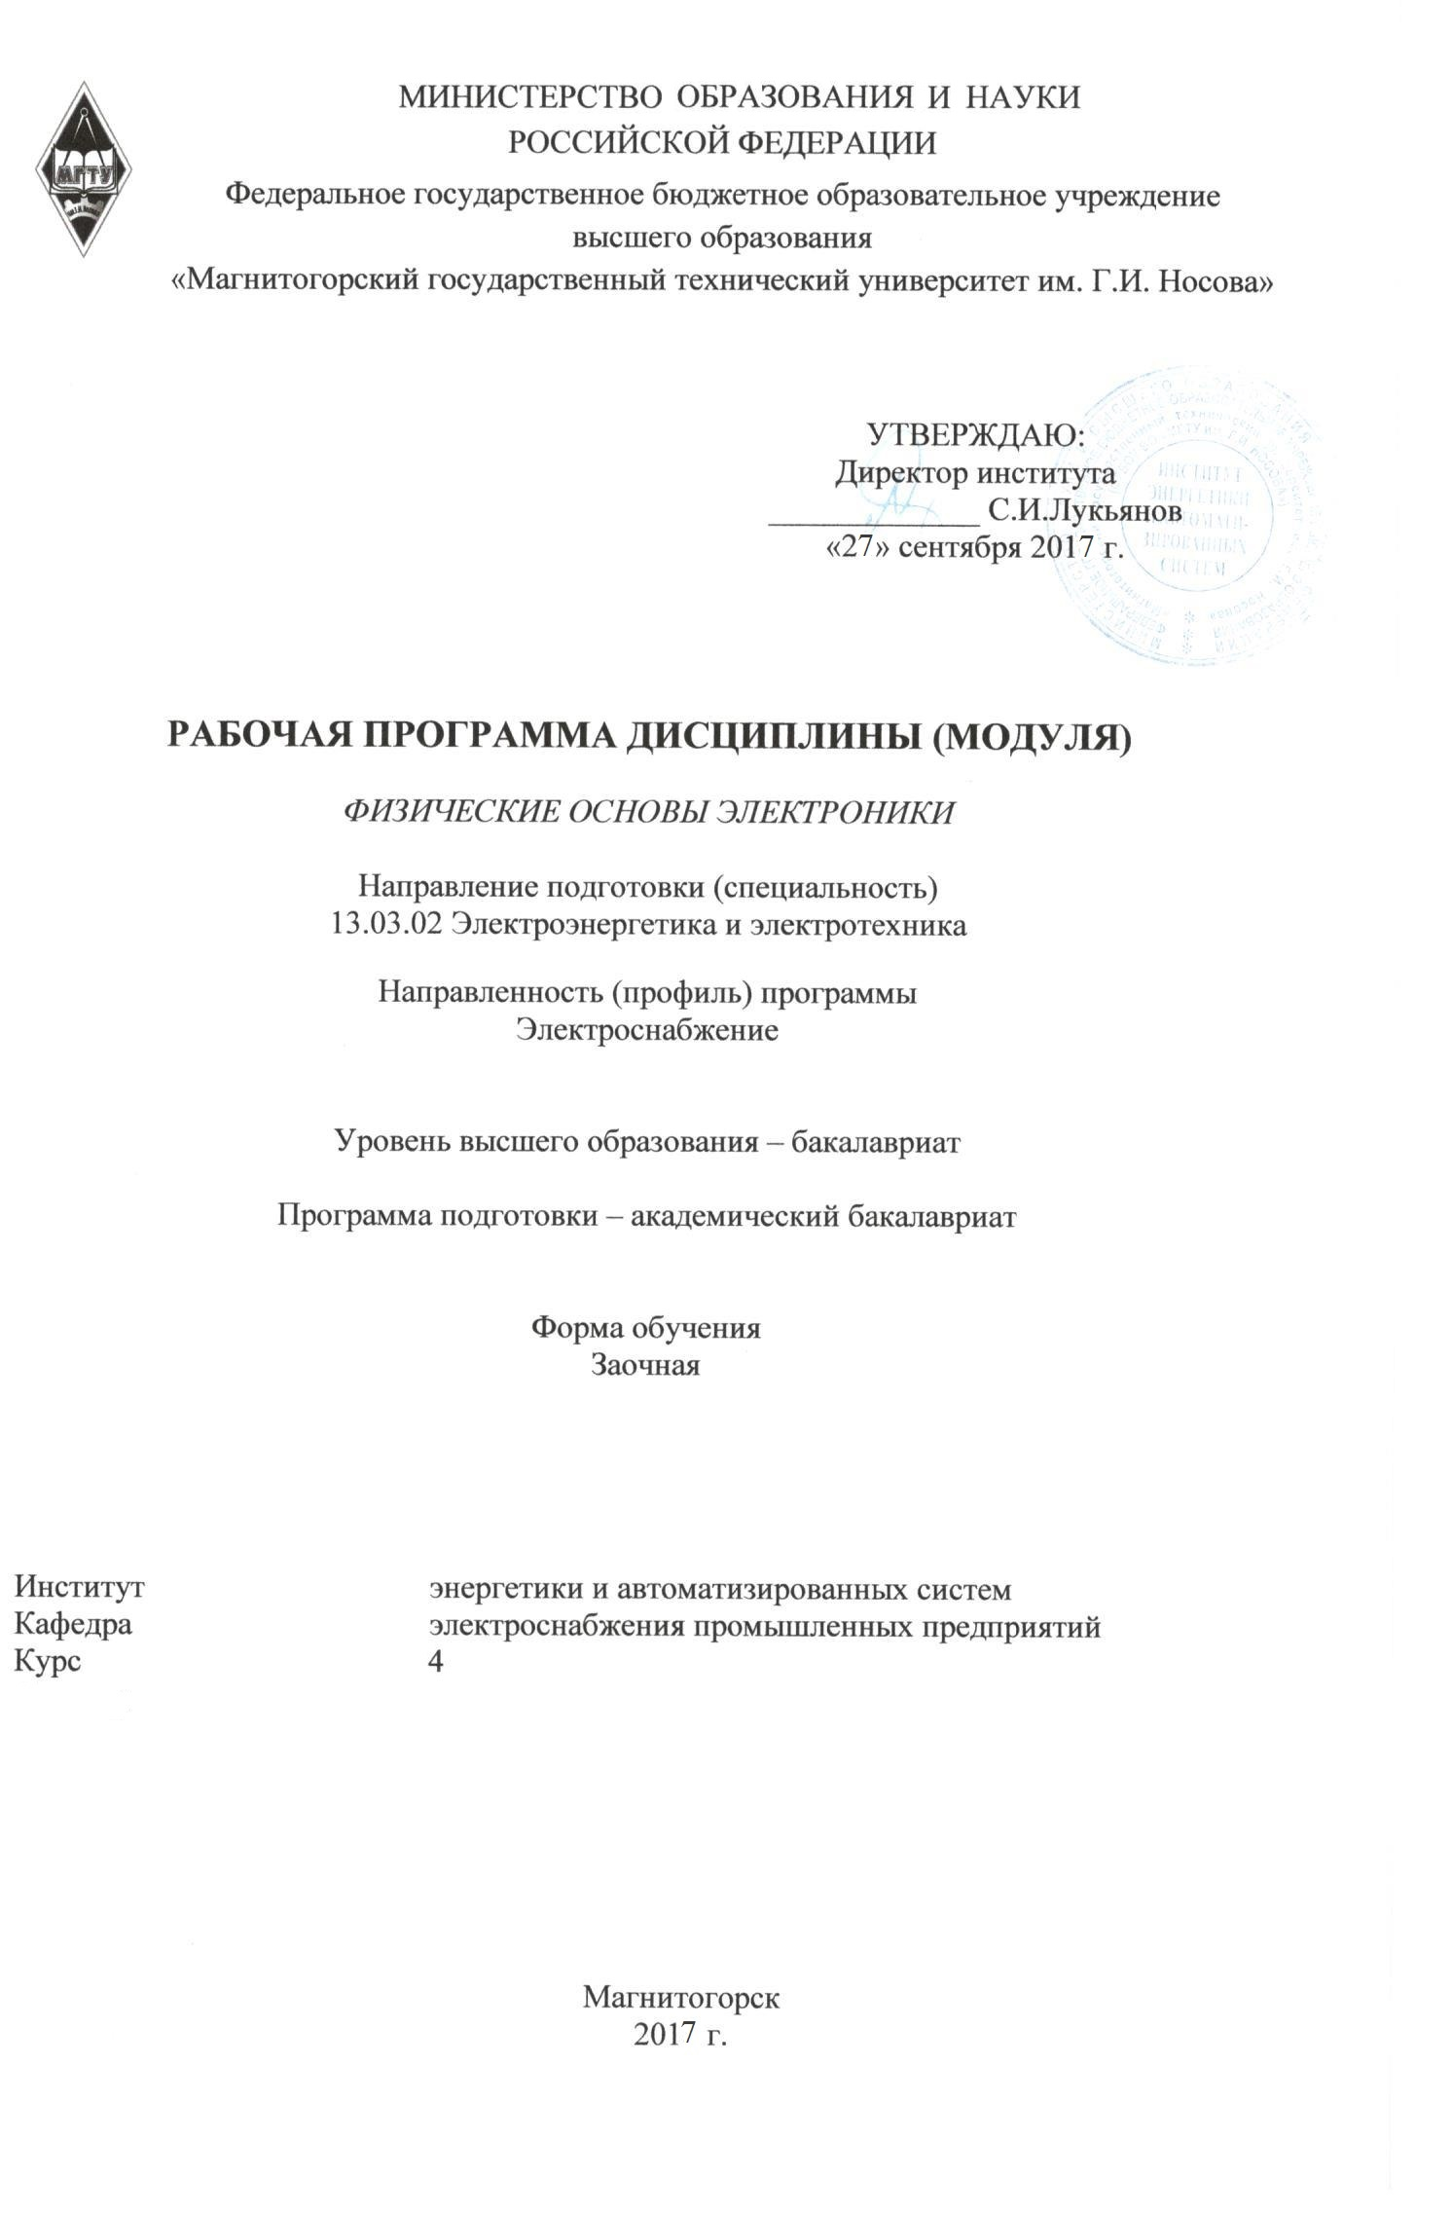
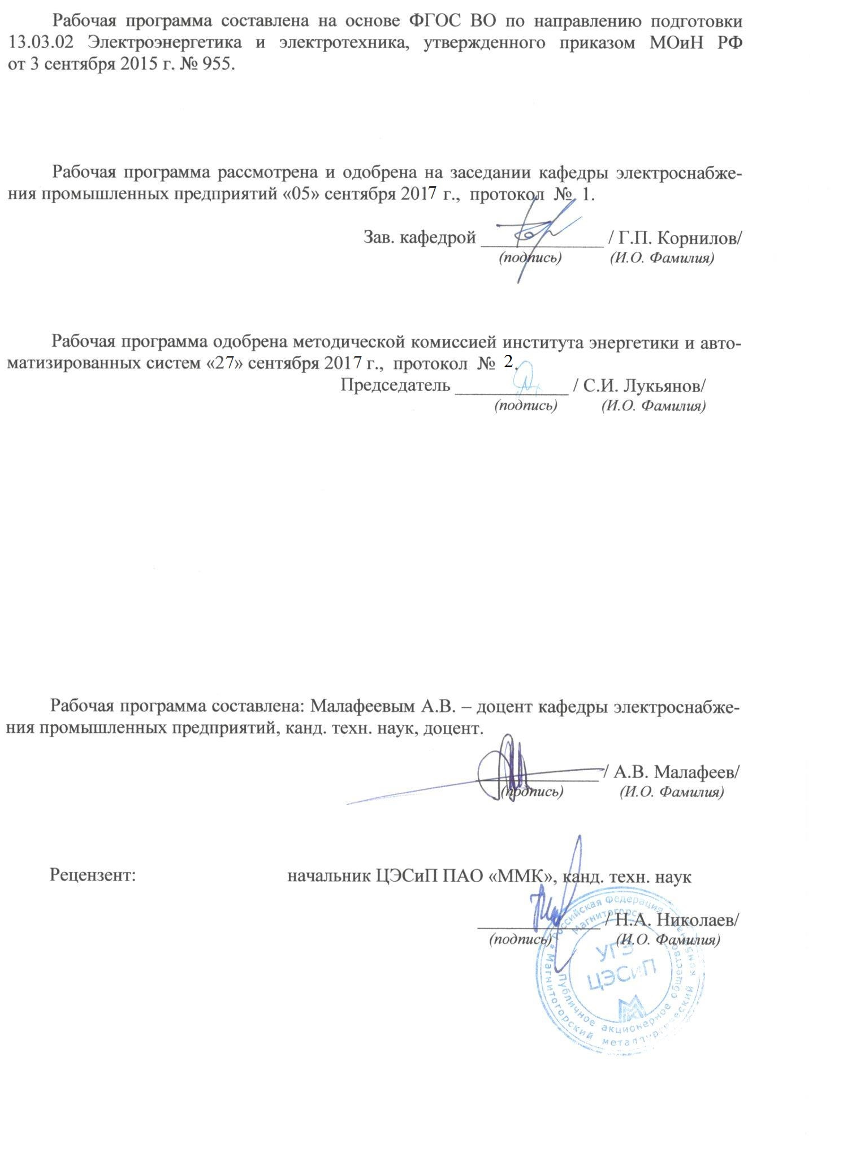
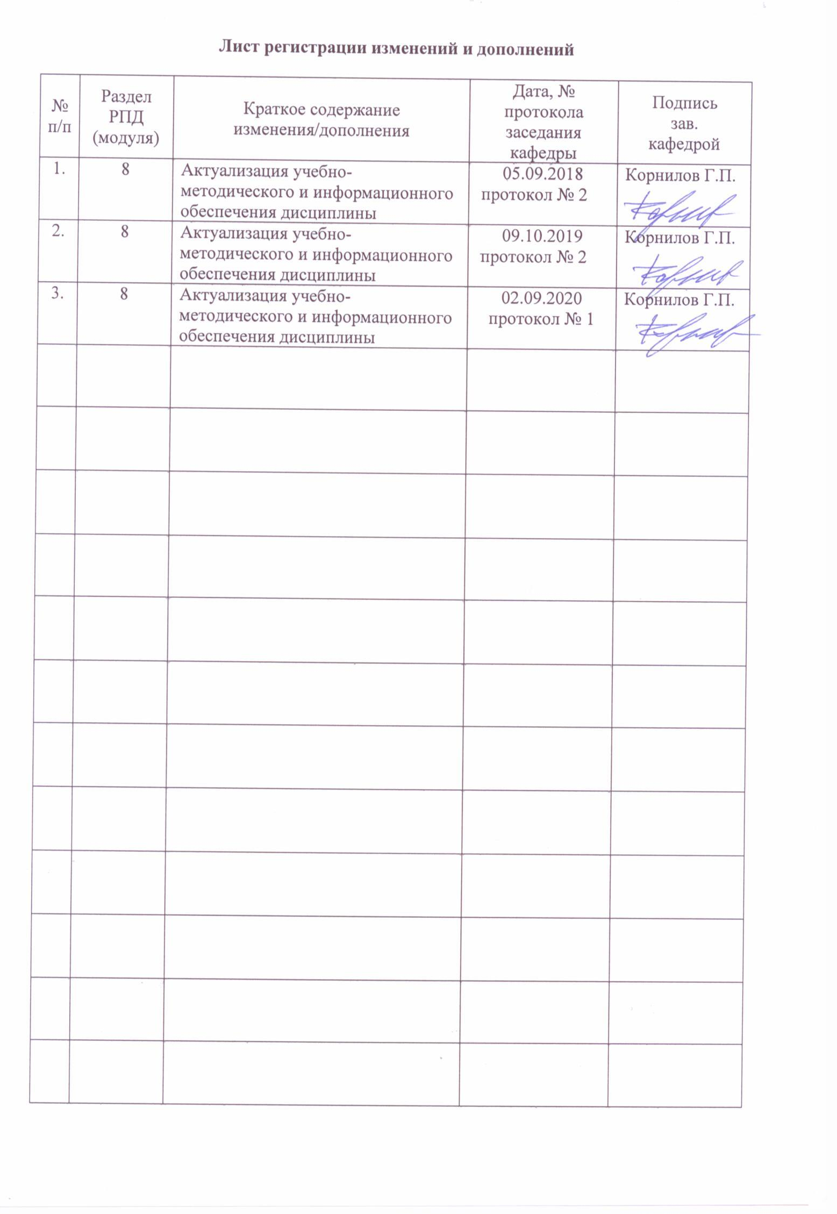

1 Цели освоения дисциплины

Целью преподавания дисциплины «Физические основы электроники» является формирование у студентов знаний в вопросах физики электронных процессов в вакууме, газах, твердых телах, на границах раздела сред, а также принципов построения и функционирования электронных приборов различного назначения.

Задачи дисциплины:
– освоение принципов действия компонентов электронных устройств;
– освоение принципов действия операционных усилителей и принципов построения схем на их основе;
– освоение схем и принципов действия электронных устройств: генераторов сигналов, фильтров, аналогово-цифровых и цифро-аналоговых преобразователей и др.

2 Место дисциплины в структуре образовательной программы подготовки
бакалавра

Дисциплина Б1.В.ДВ.07.02 «Физические основы электроники» является дисциплиной, входящей в вариативную часть блока 1 образовательной программы по направлению подготовки академического бакалавриата 13.03.02 Электроэнергетика и электротехника, профиль Электроснабжение.
Дисциплина изучается на 4 курсе, относится к дисциплинам вариативной части, дисциплины по выбору.
Успешное усвоение материала предполагает знание студентами основных положений следующих дисциплин:
Математика: элементы математической логики; обыкновенные дифференциальные уравнения; операционное исчисление;
Физика: электричество и магнетизм;
Информатика: технические и программные средства реализации информационных процессов; модели решения функциональных и вычислительных задач; алгоритмизация и программирование;
Теоретические основы электротехники: анализ цепей при воздействии сигналов произвольной формы.
Курс должен давать теоретическую подготовку в области принципов действия источников питания и компонентов электронных устройств, принципов построения схем на базе транзисторов различных типов, принципов действия силовых полупроводниковых приборов, преобразователей электрических и физических величин. В курсе должно даваться представление о методике выбора компонентов электронных схем, анализа их влияния на режим работы схемы.
Знания и умения студентов, полученные при изучении дисциплины «Физические основы электроники», будут использованы при изучении дисциплин «Релейная защита и автоматизация электроэнергетических систем», «Управление качеством электрической энергии», а также будут необходимы при подготовке к государственному экзамену.

3 Компетенции обучающегося, формируемые в результате освоения
дисциплины (модуля) и планируемые результаты обучения

В результате освоения дисциплины (модуля) «Физические основы электроники» обучающийся должен обладать следующими компетенциями:

Структурный элемент  компетенции | Планируемые результаты обучения
ПК-7 Готовность обеспечивать требуемые режимы и заданные параметры технологического процесса по заданной методике
Знать | Функциональные характеристики электронных приборов  Принципы моделирования электронных приборов  Методики определения параметров электронных приборов
Уметь | Осуществлять моделирование электронных приборов в специализированных программных комплексах  Проводить исследования с использованием разработанных моделей  Определять характеристики электронных приборов на основе результатов исследований
Владеть | Навыками подготовки программы экспериментальных исследований  Навыками разработки математических моделей электронных приборов  Навыками исследования физических процессов в электронных приборах на основе разработанных моделей
ПК-11 Способность к участию в монтаже элементов оборудования объектов профессиональной деятельности
Знать | Основные понятия и определения в области обработки результатов экспериментов  Основные методы обработки результатов экспериментов  Правила определения характеристик и параметров электронных приборов на основе результатов исследований
Уметь | Использовать эквивалентные схемы электронных приборов при обработке результатов экспериментов  Использовать специализированное программное обеспечение для обработки результатов эксперимента  Делать выводы на основе полученных величин и зависимостей
Владеть | Основными методами исследований в области функционирования электронных приборов  Способами оценивания значимости и практической пригодности полученных результатов  Навыками обоснования выводов по результатам исследований
ПК-13 Способность участвовать в пуско-наладочных работах
Знать | Положения зонной теории проводимости  Механизмы собственной и примесной проводимости полупроводников  Принципы действия электронных приборов различных типов
Уметь | Осуществлять расчет электронных приборов  Составлять эквивалентные схемы электронных приборов и определять их параметры  Осуществлять выбор материалов и определение геометрических размеров электронных приборов
Владеть | Навыками междисциплинарного применения методик расчета электронных приборов  Способами оценивания значимости и практической пригодности полученных результатов  Навыками и методиками обобщения результатов решения

4 Структура и содержание дисциплины (модуля)

Общая трудоемкость дисциплины составляет 2 зачетные единицы, 72 акад. часа, в том числе:
– контактная работа – 8,7 акад. часов:
– аудиторная – 8 акад. часов;
– внеаудиторная – 0,7 акад. часов;
– самостоятельная работа – 59,4 акад. часов;
– подготовка к зачету – 3,9 акад. часа.

Раздел/ тема  дисциплины | Курс | Аудиторная  контактная работа (в акад. часах) |  |  | самостоятельная работа (в акад. часах) | Вид самостоятельной работы | Форма текущего контроля успеваемости и  промежуточной аттестации | Код и структурный  элемент компетенции
Раздел/ тема  дисциплины | Курс | лекции | лаборат. занятия | практич. занятия
- Пассивные компоненты электронных устройств. Источники питания электронных устройств. Биполярный транзистор и его основные схемы включения. Наиболее распространенные схемы на биполярных транзисторах. | 4 | 1 |  |  | 8 | – самостоятельное изучение учебной литературы;  – проработка лекционного материала. | Зачет | ПК-7-з  ПК-11-з  ПК-13-з
- Полевой транзистор и его основные схемы включения. Силовые полупроводниковые приборы. Оптоэлектронные приборы. Операционный усилитель и его основные схемы включения. | 4 | 1 |  |  | 8 | – самостоятельное изучение учебной литературы;  – проработка лекционного материала. | Зачет | ПК-7-з  ПК-11-з  ПК-13-з
- Фильтры. Генераторы сигналов. Компараторы, устройства гальванической развязки. | 4 | 1 |  |  | 8 | – самостоятельное изучение учебной литературы. | Зачет | ПК-7-з  ПК-11-з  ПК-13-з
- Преобразователи электрических и физических величин. Аналого-цифровые и цифро-аналоговые преобразователи. | 4 | 1 |  |  | 8 | – самостоятельное изучение учебной литературы;  – проработка лекционного материала. | Зачет | ПК-7-з  ПК-11-з  ПК-13-з
- Вводный инструктаж по технике безопасности. Ознакомление с оборудованием лаборатории. Выдача задания на лабораторные работы. | 4 |  | 0,5 |  | – | – |  | –
- Лабораторная работа №1 «Эмиссионная электроника» | 4 |  | 0,5 |  | 8 | – выполнение лабораторной работы;  – подготовка к защите. | Защита лабораторной работы №1 | ПК-7-ув  ПК-11-ув  ПК-13-ув
- Лабораторная работа №2 «Формирование и транспортировка потоков заряженных частиц» | 4 |  | 0,5 |  | 8 | – выполнение лабораторной работы;  – подготовка к защите. | Защита лабораторной работы №2 | ПК-7-ув  ПК-11-ув  ПК-13-ув
- Лабораторная работа №3 «Взаимодействие потоков заряженных частиц с веществом» | 4 |  | 0,5 |  | 11,4 | – выполнение лабораторной работы;  – подготовка к защите. | Защита лабораторной работы №3 | ПК-7-ув  ПК-11-ув  ПК-13-ув
- Зачет | 4 |  | 2 |  | 3,9 | – самостоятельное изучение учебной литературы, конспектов лекций. | Сдача зачета
Итого | 4 | 4 | 4 |  | 59,4 – СР; 3,9 – зачет |  | Зачет

И – в том числе, часы, отведенные на работу в интерактивной форме.

5 Образовательные и информационные технологии

Для реализации предусмотренных видов учебной работы в качестве образовательных технологий в преподавании дисциплины «Физические основы электроники» используются традиционная и модульно-компетентностная технологии.
Передача необходимых теоретических знаний и формирование основных представлений по курсу «Физические основы электроники» происходит с использованием мультимедийного оборудования.
Лекции проходят в традиционной форме, в форме лекций-консультаций и проблемных лекций. Теоретический материал на проблемных лекциях является результатом усвоения полученной информации посредством постановки проблемного вопроса и поиска путей его решения. На лекциях–консультациях изложение нового материала сопровождается постановкой вопросов и дискуссией в поисках ответов на эти вопросы.
Самостоятельная работа стимулирует студентов в процессе подготовки домашних заданий и итоговой аттестации.

6 Учебно-методическое обеспечение самостоятельной работы студентов

Аудиторная самостоятельная работа студентов на лабораторных занятиях заключается в самостоятельном выполнении экспериментальной части работы под контролем преподавателя.
Внеаудиторная самостоятельная работа студентов осуществляется в виде чтения с проработкой материала, выполнения расчетной части лабораторных работ и оформления отчетов с консультациями преподавателя.

Лабораторные работы:

Лабораторная работа №1
«Исследование характеристик полупроводниковых диодов и устройств на их основе»

Лабораторная работа №2
«Исследование характеристик тиристора и управляемого выпрямителя»

Лабораторная работа №3
«Исследование характеристик биполярного транзистора»

Лабораторная работа №4
«Исследование характеристик полевого транзистора»

7 Оценочные средства для проведения промежуточной аттестации

а) Планируемые результаты обучения и оценочные средства для проведения промежуточной аттестации:

Структурный элемент компетенции | Планируемые результаты обучения | Оценочные средства
ПК-7 Готовность обеспечивать требуемые режимы и заданные параметры технологического процесса по заданной методике
Знать | Функциональные характеристики электронных приборов  Принципы моделирования электронных приборов  Методики определения параметров электронных приборов | Вопросы к зачету  - Что означает выражение «градиент концентрации»?  - Что называют током дрейфа? Током диффузии?  - В каких единицах измеряется проводимость вещества?  - Чем объясняется различие в проводимостях проводников, полупроводников и диэлектриков?  - Какой полупроводник называют собственным ? Какова его проводимость?  - Дайте сравнительную характеристику проводимости химически чистых германия и кремния.  - Как влияет температура кристалла собственного полупроводника на его проводимость?  - Ширина запрещенной зоны химически чистого германия составляет 0,72эВ, что соответствует тепловой энергии кТ, сообщаемой веществу при его нагреве до 12000К. Как тогда можно объяснить наличие собственной проводимости у германия при комнатной температуре в 300К?  - Что называют процессом рекомбинации?  - Что называют временем жизни носителя? Что называют ловушкой? Какова причина появления ловушек?  - Как влияют ловушки на процессы, происходящие в полупроводнике?
Уметь | Осуществлять моделирование электронных приборов в специализированных программных комплексах  Проводить исследования с использованием разработанных моделей  Определять характеристики электронных приборов на основе результатов исследований | Вопросы к зачету  По заданному при температуре +20°С значению тока 7·мкА в идеальном несимметричном p⁺-n переходе, площадью 0,15 см². Определить:  1) материал, из которого выполнен переход;  2) тип и концентрацию неосновных носителей заряда в базе;  3) тип и концентрацию примеси, а так же тип и концентрацию основных носителей заряда в базе.
Владеть | Навыками подготовки программы экспериментальных исследований  Навыками разработки математических моделей электронных приборов  Навыками исследования физических процессов в электронных приборах на основе разработанных моделей | Задание на контрольную работу.  Рассчитать компенсационный стабилизатор для следующих исходных данных:  – максимальное входное напряжение 12 В;  – минимальное входное напряжение 7 В;  – максимальное выходное напряжение 4,5 В;  – минимальное выходное напряжение 3,7 В;  – максимальное сопротивление нагрузки 90 Ом;  – минимальное сопротивление нагрузки 15 Ом.
ПК-11 Способность к участию в монтаже элементов оборудования объектов профессиональной деятельности
Знать | Основные понятия и определения в области обработки результатов экспериментов  Основные методы обработки результатов экспериментов  Правила определения характеристик и параметров электронных приборов на основе результатов исследований | Вопросы к зачету  - Что называют донорами? Акцепторами? Какова их роль ?  - Как влияет введение примеси в собственный полупроводник на его проводимость.  - Что называют основными и неосновными носителями? Примеры таковых носителей .  - Как понимать выражение «тип проводимости полупроводника», в чем отличие типов проводимости собственного и примесного полупроводников?  - Какие носители являются основными при введении донорной или акцепторной примесей? Почему?  - Если энергия ионизации доноров или акцепторов составляет 0,01эВ, то сколько процентов их ионизировано при температуре 300К?  - В чем отличие механизмов влияния температуры на проводимость? полупроводников и металлов?  - Что называют p-n переходом, как он образуется?  - Что называют равновесным состоянием p-n перехода  - Что означают выражения «прямое смещение перехода», «обратное смещение перехода»? Чем отличаются параметры перехода при указанных смещениях?  - Что означает выражение «пробой p-nперехода? По каким признакам судят о наступлении пробоя? Физический механизм пробоя и его разновидности.
Уметь | Использовать эквивалентные схемы электронных приборов при обработке результатов экспериментов  Использовать специализированное программное обеспечение для обработки результатов эксперимента  Делать выводы на основе полученных величин и зависимостей | По заданному при температуре +20°С значению тока 7·мкА в идеальном несимметричном p⁺-n переходе, площадью 0,15 см². Определить:  1) тип и концентрацию основных и не основных носителей заряда в эмиттере, а так же тип и концентрацию примеси, внесённой в область эмиттера;  2) контактную разность потенциалов;  3) ширину обеднённой области.
Владеть | Основными методами исследований в области функционирования электронных приборов  Способами оценивания значимости и практической пригодности полученных результатов  Навыками обоснования выводов по результатам исследований | Задание на контрольную работу.  Рассчитать усилитель низкой частоты для следующих исходных данных:  – напряжение питания 10 В;  – сопротивление нагрузки 150 Ом;  – амплитуда входного сигнала 25мВ;  – амплитуда выходного сигнала 300 мВ;  – минимальная частота входного сигнала 30 Гц;  – максимальная частота входного сигнала 40 кГц.
ПК-13 Способность участвовать в пуско-наладочных работах
Знать | Положения зонной теории проводимости  Механизмы собственной и примесной проводимости полупроводников  Принципы действия электронных приборов различных типов | Вопросы к зачету  - Назначение, условное обозначение, конструкция, физический принцип действия, ВАХ, параметры и маркировки выпрямительных диодов.  - Назначение, условное обозначение, конструкция, физический принцип действия, ВАХ, параметры и маркировки стабилитронов.  - Назначение, условное обозначение, конструкция, физический принцип действия, ВАХ, параметры и маркировки светодиодов  - Назначение, условное обозначение, конструкция, физический принцип действия, ВАХ, параметры и маркировки биполярных транзисторов.  - Назначение, условное обозначение, конструкция, физический принцип действия, ВАХ, параметры и маркировки полевых транзисторов с управляющим p-b переходом.  - Назначение, условное обозначение, конструкция, физический принцип действия, ВАХ, параметры и маркировки полевых транзисторов с изолированным затвором и индуцированным каналом.  - Назначение, условное обозначение, конструкция, физический принцип действия, ВАХ, параметры и маркировки динисторов.  - Назначение, условное обозначение, конструкция, физический принцип действия, ВАХ, параметры и маркировки одно- и двухоперационных тринисторов.  - Назначение, условное обозначение, конструкция, физический принцип действия, ВАХ, параметры и маркировки симисторов.  - Динамический режим работы биполярного транзистора в схеме с ОЭ. Необходимость предварительного смещения эмиттерного перехода при усилении разнополярного сигнала и способы его (смещения) организации.  - Динамический режим работы полевого транзистора с управляющим переходом в схеме с ОИ. Режим автоматического смещения
Уметь | Осуществлять расчет электронных приборов  Составлять эквивалентные схемы электронных приборов и определять их параметры  Осуществлять выбор материалов и определение геометрических размеров электронных приборов | По заданному при температуре +20°С значению тока 7·мкА в идеальном несимметричном p⁺-n переходе, площадью 0,15 см²:  1) записать условие электрической нейтральности для областей эмиттера и базы;  2) построить вольт-амперную характеристику;  3) начертить зонные диаграммы в равновесном состоянии, а так же при прямом и обратном напряжении.
Владеть | Навыками междисциплинарного применения методик расчета электронных приборов  Способами оценивания значимости и практической пригодности полученных результатов  Навыками и методиками обобщения результатов решения | Задание на контрольную работу.  Рассчитать каскад транзисторного усилителя напряжения для схемы с общим эмиттером при следующих исходных данных:  – амплитуда выходного напряжения 6 В;  – сопротивление нагрузки 350 Ом;  – нижняя граничная частота 90 Гц;  – допустимое значение коэффициента частотных искажений каскада в области нижних частот 1,3;  – напряжение питания 15 В.

б) Порядок проведения промежуточной аттестации, показатели и критерии оценивания:

Промежуточная аттестация по дисциплине «Физические основы электроники» включает теоретические вопросы, позволяющие оценить уровень освоения обучающимися знаний, и практические задания, выявляющие степень сформированности умений и навыков. Проводится в форме зачета.
Зачет по данной дисциплине проводится в устной форме, включает теоретические вопросы и практические задания.

Показатели и критерии оценивания зачета:
–«зачтено» – студент должен знать основные компоненты электронных устройств, их принцип работы и характеристики и уметь анализировать влияние параметров элементов на режимы работы электронной схемы;
–«не зачтено» – студент не может показать знания на уровне воспроизведения и объяснения информации, не может показать интеллектуальные навыки решения простых задач.

8 Учебно-методическое и информационное обеспечение дисциплины
(модуля)

а) Основная литература:
- Онищенко, Г. Б. Силовая электроника. Силовые полупроводниковые преобразователи для электропривода и электроснабжения : учебное пособие / Г. Б. Онищенко, О. М. Соснин. — Москва : ИНФРА-М, 2020. — 122 с. — (Высшее образование: Бакалавриат). - ISBN 978-5-16-011120-9. - Текст : электронный. - URL: https://znanium.com/catalog/product/1044516 (дата обращения: 22.09.2020). – Режим доступа: по подписке.

б) Дополнительная литература:
- Ладенко, Н. В. Выпрямительные устройства в силовой электронике : учебное пособие / Н. В. Ладенко. - Москва : Вологла : Инфра-Инженерия, 2019. - 168 с. : ил., табл. - ISBN 978-5-9729-0382-5. - Текст : электронный. - URL: https://znanium.com/catalog/product/1167701 (дата обращения: 22.09.2020). – Режим доступа: по подписке.
- Семенов, Б.Ю Силовая электроника: профессиональные решения / Б.Ю. Семенов. - М. : СОЛОН-Пр., 2017. - 416 с. - (Компоненты и технологии). - ISBN 978-5-91359-224-8. - Текст : электронный. - URL: https://znanium.com/catalog/product/1015057 (дата обращения: 22.09.2020). – Режим доступа: по подписке.
- Бахтина, В. А. Электронные компоненты [Электронный ресурс] : лаб. практикум / В. А. Бахтина, А. А. Левицкий, П. С. Маринушкин, С. И. Трегубов. - Красноярск : Сиб. федер. ун-т, 2011. - 108 с. - ISBN 978-5-7638-2216-8. - Текст : электронный. - URL: https://znanium.com/catalog/product/442842 (дата обращения: 22.09.2020). – Режим доступа: по подписке.

в) Методические указания
- Одинцов К.Э. Исследование принципов построения и работы преобразователей кодов [Текст] / Одинцов К.Э., Усатый Д.Ю.: Метод. указ. – Магнитогорск: ГОУ ВПО «МГТУ», 2010. – 9 с.
- Одинцов К.Э. Исследование принципов построения и работы цифровых компараторов и схем равнозначности кодов [Текст]: Метод. указ / Одинцов К.Э., Евдокимов С.А.. – Магнитогорск: ГОУ ВПО «МГТУ», 2003. – 6 с.
- Сарваров А.С. Исследование принципов построения и работы сумматоров [Текст]: Метод. указ / Сарваров А.С., Одинцов К.Э., Усатый Д.Ю.. – Магнитогорск: ГОУ ВПО «МГТУ», 2011. – 9 с.

г) Программное обеспечение и Интернет-ресурсы:

Перечень программного обеспечения:
Наименование ПО | № договора | Срок действия лицензии
MS Windows 7 | Д-1227 от 08.10.2018  Д-757-17 от 27.06.2017 | 11.10.2021  27.07.2018
MS Office 2007 | № 135 от 17.09.2007 | бессрочно
7Zip | свободно распространяемое | бессрочно
FAR Manager | свободно распространяемое ПО | бессрочно
Calculate Linux Desktop Xfce | свободно распространяемое ПО | бессрочно
Linux Calculate | свободно распространяемое ПО | бессрочно

Список Интернет-ресурсов, доступ к которым при регистрации обеспечен с любого компьютера:
- Международная справочная система «Полпред» polpred.com отрасль «Образование, наука». – URL: http://education.polpred.com/.
- Национальная информационно-аналитическая система – Российский индекс научного цитирования (РИНЦ). – URL: https://elibrary.ru/project_risc.asp.
- Поисковая система Академия Google (Google Scholar). – URL: https://scholar.google.ru/.
- Информационная система - Единое окно доступа к информационным ресурсам. – URL: http://window.edu.ru/.
- Федеральное государственное бюджетное учреждение «Федеральный институт промышленной собственности». – Режим доступа: http://www1.fips.ru/.
- Radiant.su: ЗАО «Радиант-Элком» [Электронный ресурс]. – М. – Режим доступа: http://www.radiant.su/rus/, свободный. – Загл. с экрана.
- Integral.by: ОАО НПО «Интеграл» [Электронный ресурс]. – Минск. – Режим доступа: http://www.integral.by/index.php, свободный. – Загл. с экрана.

9 Материально-техническое обеспечение дисциплины (модуля)

В соответствии с учебным планом по дисциплине «Физические основы электроники» предусмотрены следующие виды занятий: лекции, лабораторные работы самостоятельная работа, консультации (столбец ВНКР) и зачет.

Тип и название аудитории | Оснащение аудитории
Учебные аудитории для проведения занятий лекционного типа | Мультимедийные средства хранения, передачи и представления информации.
Учебная аудитория для проведения лабораторных работ:  Лаборатория электротехники и электроники (358) | - Стенды лабораторные (универсальные) (10 л/р)
Учебные аудитории для проведения практических занятий, групповых и индивидуальных консультаций, текущего контроля и промежуточной аттестации | Доска, мультимедийный проектор, экран
Помещения для самостоятельной работы обучающихся | Персональные компьютеры с пакетом MS Office, выходом в Интернет и с доступом в электронную информационно-образовательную среду университета
Помещение для хранения и профилактического обслуживания учебного оборудования | Стеллажи, сейфы для хранения учебного оборудования  Инструменты для ремонта лабораторного оборудования

